Game Design Document (GDD)

Título do Jogo: Ankhor
Integrantes:
Davi Miranda: programação de sistemas, IA dos robôs e arte (líder do projeto)
Emanuel Melo: roteiro e direção de arte
Noah Urano: programação de jogabilidade
Guilherme Nogueira: roteiro e design de fases
Disciplina: Computação Gráfica, Semestre 6, Unifor. Estado descrito: projeto em 15 de outubro de 2026.
Sobre este documento: reúne, de forma estruturada, as mecânicas, os objetivos, os sistemas, os personagens, a ambientação e as diretrizes de desenvolvimento de Ankhor, para alinhar a equipe e orientar as etapas de produção. Ele resume os documentos detalhados da pasta docs/ do repositório, e a seção 9 traz o storyboard. Em caso de divergência valem, nesta ordem: o Enredo Principal (história, mundo e personagens), o registro de decisões (decisoes.md) e os documentos de cada módulo. Cada recurso traz o seu estado: Implementado (já está no jogo), Parcial, Planejado (previsto, ainda não feito) ou Em aberto (o grupo ainda não decidiu).

1. Visão Geral
Gênero: terror atmosférico e sobrevivência, com exploração, investigação e furtividade (stealth horror), em vista lateral 2.5D. Fugir e se esconder é a regra; defender-se é a exceção. As fases são conjuntos de salas ligadas por portas trancadas, chaves e códigos, no estilo de Resident Evil.
Plataforma(s): PC (Windows), em tela cheia ou em janela. Feito no Godot 4.7 com GDScript.
Público-alvo: adolescentes e adultos, a partir de 14 anos. É um terror de tensão e mistério, sem violência explícita. Foi pensado primeiro para quem conhece a Unifor: alunos e ex-alunos reconhecem a Biblioteca, os blocos de aula e a catraca, mesmo em ruínas. Os lugares da Unifor são só cenário; pessoas, pesquisa e acontecimentos são fictícios.
Resumo do Conceito: numa madrugada de 2026, o estudante Gabriel Magalhães pega no sono na Biblioteca da Unifor e acorda em 3026, no mesmo lugar, agora uma ruína tomada pela natureza, com a tecnologia de 3026 em volta. A humanidade foi embora para outro planeta. Ficou o Carlos, um cientista obcecado pelos anos 80, que construiu uma máquina, a Âncora, para ir viver naquela época. A Âncora é imprecisa: a cada tentativa abre uma fenda no tempo no chão da Biblioteca e puxa, por acaso, quem estiver ali, em alguma época. Gabriel não é o único: outros jovens de épocas diferentes caíram com dias de diferença, e cada um tenta sobreviver num canto do campus. Os robôs, controlados pelo Carlos, caçam qualquer humano. Gabriel precisa encontrar os outros, descobrir o que aconteceu e consertar a Âncora para que todos voltem às suas épocas.
O que torna o jogo diferente:
  - Estranhamento do familiar: o jogador reconhece a catraca, o bebedouro, a lousa, a Biblioteca. O choque é perceber quanto tempo passou.
  - O tempo como relógio mortal: os robôs seguem rotinas e repetem a mesma ronda há séculos. Quem aprende a rotina sobrevive.
  - Computação que se joga: o campus é um grafo, o som viaja pelos corredores por busca em largura, e os robôs perseguem por A* e patrulham por cadeia de Markov. O jogador sente essas regras na pele, sem precisar lê-las.
  - Encontros em vez de combate: cada fase leva a uma pessoa de outra época. Ganhar a confiança dela é o que abre o caminho, não vencer um inimigo.
Visão Artística: pixel art em vista lateral com camadas de profundidade (2.5D), no estilo de Five Nights at Freddy's: Into the Pit. O jogo mostra a Unifor mil anos no futuro como uma ruína tomada pela natureza: concreto rachado, árvores dentro das salas, dunas sobre os corredores. Misturada às ruínas está a tecnologia de 3026, com painéis de luz ciano, hologramas e torres de equipamentos. A atmosfera é de mistério, solidão e estranhamento: um terror silencioso, de tensão mais do que de susto. Os interiores são escuros e só se enxergam pela lanterna, pelas luzes de emergência que tremem e pelo luar; no escuro, os olhos vermelhos dos robôs aparecem antes deles.

2. Mecânicas de Jogo
- Jogabilidade Central: o jogador explora as ruínas sala por sala, atrás de passagens, chaves, códigos e pistas, enquanto evita os robôs que patrulham. Andar devagar, apagar a luz e usar o cenário vale mais do que correr. O ciclo se repete em cada fase: explorar, evitar ou distrair os robôs, resolver o cadeado da fase, encontrar a pessoa e avançar. A tabela resume as ações do jogador.
Tabela 1. Ações do jogador
Ação | Como funciona | Estado
Andar e correr | O jogador anda em todas as direções dentro da faixa de chão (profundidade 2.5D, passando na frente e atrás dos objetos). Shift corre a 180% da velocidade, mas faz barulho que viaja mais longe. A estamina dura cerca de 8 s de corrida; ao zerar, vem a exaustão: 3 s sem correr, a 40% da velocidade e ofegante. | Implementado
Interagir | E pega itens, abre portas, lê documentos, usa terminais e conversa. Um aviso [E] aparece em cima do que dá para usar. | Implementado
Iluminar | A lanterna a pilha, presa ao peito do Gabriel, joga um cone de luz para onde ele anda. A bateria dura 4 minutos e se troca por pilhas achadas no mapa. Luz acesa faz os robôs enxergarem de mais longe (Sentinela ×1,7; Rastreador ×1,3): ver ou ser visto. | Implementado
Esconder-se | Em nichos de parede, parado por 0,4 s e com a lanterna apagada, o Gabriel some da visão dos robôs (som e contato ainda o denunciam). Armários e cabines com microgames de tensão (prender a respiração, segurar a porta, ficar imóvel) estão previstos. | Parcial
Distrair | A pedra (máximo 5) faz barulho onde cai, e os robôs que ouvem vão investigar. Alguns cenários têm distrações próprias, como a sirene do Bloco de salas. | Implementado
Defender-se (limitado) | A cápsula de clarão (máximo 2) paralisa por 3,5 s os robôs a até 110 px. É para escapar, não para vencer. | Implementado
Hackear | O notebook abre portas trancadas e nós de controle com um minigame (Sequência ou Sincronia, em três dificuldades). Em um robô, só por trás, ele o desliga por 8 s. | Implementado
Ler e ouvir | Documentos dos outros personagens (um papel por época) abrem em tela cheia e pausam o jogo. O rádio e o telefone tocam sem pausar, com legenda. O que serve vira anotação no Caderno do Gabriel. | Implementado
Conversar | Diálogos em pessoa, com retrato, texto letra por letra e escolhas que ramificam a conversa. | Implementado
Vida e checkpoint | O Gabriel tem 3 corações; o toque de um robô tira 1, com 1,5 s de invulnerabilidade. Zerou: aparece VOCÊ FOI PEGO e o jogo volta ao último checkpoint. Os postos de emergência salvam o ponto e devolvem os corações. | Implementado
Dormir | Em salas seguras, dormir salvaria o jogo em arquivo e levaria a um sonho. O salvamento em arquivo ainda não existe, e o que os sonhos mostram está em aberto no Enredo Principal. | Planejado

- Objetivos e Progressão: o objetivo geral é encontrar os outros que caíram na fenda, descobrir o que aconteceu e consertar a Âncora para que todos voltem às suas épocas. Para consertá-la, cada pessoa traz uma parte, e por isso toda fase tem a mesma estrutura: chegar a um lugar, achar alguém, ganhar a confiança dessa pessoa e receber a parte dela.
Dentro de cada fase, o avanço é um cadeado de dependências. Na Biblioteca, por exemplo, a saída exige, nesta ordem: lanterna, rádio, chave da manutenção, energia, terminal ligado, código da grade, grade aberta, telefone e porta de saída. Esse encadeamento é um grafo de dependências, e a ordem de solução da fase é uma ordenação topológica dele. As partes que cada personagem traz para consertar a Âncora são: as estrelas do Baltazar, a investigação da Diana, o código da Clarice, a teoria do Henrique, a tecnologia do Zane e o caderno de equações do Gabriel.
Tabela 2. Progressão pelas fases
Nº | Fase | Estado | O que o jogador faz | Quem encontra
1 | Biblioteca | Jogável | Acorda na cabine, pega a lanterna e o rádio, religa a energia, abre a grade da ala leste com o código do disquete e sai pela porta que o telefone destranca. | Voz da Clarice (rádio), Zane (telefone), acampamento do Baltazar
2 | Bloco de salas | Jogável | Tira o Rastreador da porta da 103, devolve o molho de chaves à Clarice, sobe a escada, descobre o código do claviculário (738), pega o alicate e corta a corrente da porta corta-fogo. | Clarice (em pessoa); Diana na 103
3 | Labirinto | Jogável | Chega à oficina do Zane, recebe o notebook, invade três nós de controle em salões espalhados entre 6 robôs, volta ao Zane e desce pelo alçapão. | Zane (em pessoa)
4 | Bunker | Em desenvolvimento | Esconderijo sob o núcleo da Âncora. O setor B está lacrado, e seis portas servem de gancho para as próximas fases. A posição dele na ordem é provisória. | Henrique (sala de dados)
— | Centro de Convivência, D-Tec | Em aberto | Sem lugar na ordem das fases e sem objetivo definido. O D-Tec é onde fica o Carlos e a Âncora; como o grupo o enfrenta sem lutar está em aberto. | Carlos (previsto)

- Sistema de Recompensas: o jogador não ganha pontos; ganha acesso, recursos e verdade.
  - Acesso: cada cadeado resolvido abre uma área ou um atalho, como a grade da Biblioteca, o buraco da sala 204 que desce para a 104 ou o alçapão do Labirinto.
  - Recursos: pilhas para a lanterna, cápsulas de clarão e pedras, sempre escassos. Os corações voltam a 3 ao passar por um checkpoint.
  - Ferramentas: novos gadgets mudam a forma de jogar. A lanterna vem primeiro, depois a cápsula de clarão e a pedra, e o notebook de hackear.
  - Verdade: cada documento, transmissão e conversa revela uma parte do mistério e entra no Caderno do Gabriel. A história é a principal recompensa.
  - Confiança: cada pessoa encontrada entrega a sua parte para consertar a Âncora, o que aproxima o jogo do final.
- OBRIGATÓRIO: o conteúdo de computação está dentro das mecânicas, e não só no código: o jogador sente cada algoritmo ao jogar. A tabela mostra onde cada um aparece e em que estado está.
Tabela 3. Recursos de computação aplicados
Conteúdo | Onde aparece no jogo | Estado
Grafos | Cada sala é um nó e cada porta é uma aresta, com condição (chave, energia, código, hack). No Labirinto, a grade lógica de 18 × 11 salinhas é o grafo da patrulha. Os diálogos também são grafos: cada trecho é um nó e cada escolha, uma aresta, e a conversa pode voltar a trechos anteriores. | Parcial
Ordenação topológica | Cada fase é projetada como um grafo de dependências entre cadeados, e a ordem de solução (da Biblioteca, por exemplo) é uma ordenação topológica dele. Serve para projetar e validar as fases; o código não calcula essa ordem. | Parcial
Busca em profundidade | Com volta atrás, gera o Labirinto: sorteia um caminho único (árvore) e depois derruba 18% das paredes para criar ciclos. | Implementado
Busca em largura (BFS) | Propagação do som. Cada passo parte da célula do Gabriel e anda pelos corredores até uma profundidade máxima (14 células correndo, 5 andando, vezes o fator de audição do robô e o fator do piso). Um robô do outro lado de uma parede fina não ouve. A pedra e a sirene usam a mesma BFS. | Implementado
A* (caminho mínimo) | Perseguição. O robô que viu o Gabriel calcula o menor caminho na grade de 55 × 34 blocos do Labirinto (diagonais sem cortar quina, heurística octil) e recalcula a cada 0,35 s. | Implementado
Cadeia de Markov | Patrulha. Ao chegar numa salinha, o robô sorteia a próxima entre as vizinhas abertas, com peso baixo (0,15) para voltar de onde veio. O estado da cadeia é a aresta (salinha atual, salinha anterior). | Implementado
Máquina de estados | O robô alterna entre patrulha, investigando, perseguindo, atacou, procurando e atordoado. O jogador também tem estados: parado, andando, correndo, escondido e exausto. | Implementado
Produto escalar | Campo de visão. O Gabriel é visto se o cosseno do ângulo entre o olhar do robô e a direção até ele for maior ou igual ao cosseno da metade da abertura do cone (60° na Sentinela, 100° no Rastreador). O mesmo cálculo decide se o hack é por trás. | Implementado
Ray casting 2D | Linha de visão. Um raio do robô até o Gabriel testa a camada de paredes: se bate, a visão está bloqueada. | Implementado
Estruturas de dados | Inventário como matriz de 3 × 4 (a busca do primeiro espaço livre é O(linhas × colunas)), dicionários de marcas da fase (Progresso) e do estado dos itens, grade de blocos do mapa. | Implementado
Computação gráfica | Iluminação 2D com sombras (luzes e oclusores), cone da lanterna, tremor senoidal das luzes de emergência e shaders de tela CRT, vinheta, raios de sol e falha temporal. | Implementado
Coloração de grafos | Previsto para gerar a grade horária das rondas (turmas que dividem sala ou professor não podem ter o mesmo horário). Hoje a patrulha usa só a cadeia de Markov, e a origem da grade está em aberto no Enredo Principal. | Em aberto

O detalhamento técnico de cada algoritmo, com a matemática e o código que o implementa, está em docs/computacao/ (ia_e_perseguicao.md, grafos_e_navegacao.md, geometria_e_shaders.md e grade_e_coloracao.md).

3. Mundo e Narrativa
- Cenário: o campus da Unifor, em Fortaleza, no ano de 3026. A Terra ficou tão ruim que o pouco que sobrou da humanidade foi embora para outro planeta, e em algum momento a Unifor virou um centro de pesquisa em física do tempo.
  - Ruínas: concreto rachado e desabado, árvores dentro das salas, dunas sobre os corredores e mato onde era estacionamento. Não há cidade em volta, só vegetação. Resistem as coisas duras: concreto, metal, vidro e pedra.
  - Relíquias: objetos do cotidiano de hoje (catraca, bebedouro, quadro de horários, a cantina) viraram relíquias. O jogador reconhece cada um; o mundo em volta, não.
  - Tecnologia de 3026: painéis de luz ciano, hologramas e torres de equipamentos aparecem misturados às ruínas. A Âncora e o laboratório do Carlos ficam no D-Tec, a parte de tecnologia da Unifor, no Bloco M.
  - Energia: a eletricidade funciona normalmente. O que está apagado numa fase é um circuito desligado ou quebrado, e religá-lo faz parte do puzzle.
- História e Personagens: Gabriel acorda em 3026, descobre que não está sozinho e passa o jogo encontrando, uma a uma, as pessoas puxadas pela fenda. No caminho descobre que um deles é seu antepassado, que outro mente para o grupo e que, por trás da Âncora, existe alguém. A história se conta em atos.
Tabela 4. Estrutura da história
Ato | O que acontece | Estado
Ato 1: Acordar  (Biblioteca) | Gabriel acorda na cabine, acha a lanterna e o rádio e ouve a voz da Clarice. Encontra o acampamento vazio do Baltazar e aprende as regras: silêncio, luz, esconderijos e bateria. No fim, o telefone toca: é o Zane, que destranca a saída. | Jogável
Ato 2: Encontrar os outros  (Bloco de salas, Labirinto e outras áreas) | Cada fase leva a uma pessoa e ao esconderijo dela. Gabriel ganha a confiança da Clarice na sala 103 e recebe a ajuda do Zane no Labirinto. Em algum ponto encontra o Baltazar e descobre o parentesco pelo anel. | Em andamento
Ato 3: O esconderijo  (Bunker) | O maior e mais seguro esconderijo, sob o núcleo da Âncora, onde os robôs não descem. O Henrique fica na sala de dados, com as câmeras do campus. | Em desenvolvimento
A virada:  a mentira do Henrique | O Henrique esconde a ligação que tem com o Carlos. Quando o grupo descobre, todos vão atrás do Carlos, no D-Tec. | Planejado
Ato 4: Consertar a Âncora e voltar  (Núcleo) | Com as partes reunidas, o grupo tenta consertar a Âncora e mandar cada um à sua noite. O Baltazar quer ficar, mas Gabriel o convence a voltar para 1750. O Zane escolhe ficar em 3026, o que depende de a IA continuar existindo. Como o grupo enfrenta o Carlos sem lutar e como o jogo termina está em aberto. | Em aberto

Tabela 5. Personagens
Época | Personagem | Quem é | Papel e parte para consertar a Âncora | Onde fica
2026 | Gabriel Magalhães  (protagonista) | Estudante da Unifor, cerca de 20 anos. Observador, reservado e irônico; foge de conflito. É o último a chegar. | Fugir dos robôs e unir o grupo. Traz o caderno com as equações da cadeira. | Cabine da Biblioteca
~1750 | Baltazar Magalhães | Filho de colonos portugueses, com uma luneta. Devoto e encantado com tudo. Antepassado de Gabriel. | Traz as estrelas, o único relógio que não muda, para acertar a data de volta. Quer ficar em 3026, mas precisa voltar. | Sala da Biblioteca, escondido
1978 | Diana | Recruta da polícia. Dramática, ansiosa e impulsiva; vive cada minuto como se fosse o último. | Traz a investigação: onde fica o núcleo e as passagens até ele. | Sala 103
1994 | Clarice | Aluna de processamento de dados. Rápida, debochada, usa o sarcasmo como armadura e não pede ajuda. | Voz do rádio que guia Gabriel. Traz o código dos terminais da Âncora e mapeou as rondas dos robôs como um grafo. | Sala 103, atrás da barricada
2019 | Henrique | Aluno de iniciação científica, o pesquisador. Introvertido e perfeccionista. Foi o primeiro a chegar. | Vê o campus pelas câmeras e ajuda pelo rádio. Traz a teoria por trás das equações. Mente para o grupo. | Sala de dados do Bunker
2123 | Zane | Jovem com implantes cibernéticos. Confiante e elétrico; confia demais na tecnologia e teme a IA. | Faz as comunicações (rádio e telefones) e destranca portas. Traz a tecnologia mais próxima da Âncora. | Oficina do Labirinto e Bunker
3026 | Carlos  (antagonista) | Cientista que criou a Âncora e ficou na Terra. Obcecado pelos anos 80, egoísta e nostálgico. | Controla os robôs. Nunca sai do laboratório. | Laboratório do D-Tec
3026 | Os robôs | Controlados pelo Carlos. Patrulham por rotinas e caçam quem encontram. Não falam. | Inimigos. Ser pego custa um coração. | Todo o campus

Todos os puxados têm cerca de 20 anos, estão vivos e têm alguma ligação com a região da Unifor. Chegaram com dias de diferença: o Henrique foi o primeiro e o Gabriel é o último. As fichas completas de cada personagem (personalidade, relações, arco) estão em docs/historia/personagens/.
- Elementos de Lore: o mundo de Ankhor se explica por poucas peças, descobertas aos poucos.
  - A Âncora: só uma máquina, um aparelho experimental de física do tempo. Não pensa, não quer nada, não escolhe ninguém. O Carlos a usa para tentar ir aos anos 80, mas ela não acerta a época.
  - A fenda: abre sempre no mesmo ponto, o chão onde fica a Biblioteca. Pulsa a cada tentativa do Carlos, encosta numa época diferente e puxa quem estiver ali. É acaso: as pessoas estavam no lugar errado na noite errada. A cada pulso fica maior.
  - A família Magalhães e o anel: Gabriel começa com um anel desgastado que a avó lhe deu. Mais adiante, vê o mesmo anel novo no dedo do Baltazar e entende sozinho que o outro é seu antepassado. Como o Baltazar precisa voltar a 1750 para a família existir, ajudar os outros deixa de ser só gentileza.
  - Como a história chega ao jogador: narrativa ambiental (marcas no cenário e relíquias de épocas diferentes), documentos (diários e bilhetes, com um papel por época), rádio e telefone, diálogos em pessoa, o inventário e cutscenes (um prólogo ilustrado em 2026 e o despertar em 3026).
  - Vocabulário oficial: Âncora (a máquina; Ankhor é o nome do jogo), fenda (nunca “portal”), robôs (os inimigos), Caderno do Gabriel e cápsula de clarão.
Pontos em aberto (ainda não decididos pelo grupo, e por isso não tratados como fato neste documento):
  - Como o jogo termina e como cada um volta: todos de uma vez ou um por um; o final de Gabriel e Clarice.
  - O Carlos: como obtém o conhecimento que falta à Âncora, se existe uma IA e qual a relação dela com ele, por que os robôs caçam e quando o jogador descobre que ele existe.
  - A mentira do Henrique: se trabalha para o Carlos ou foi enganado por ele, o que esconde e como o grupo descobre.
  - O que os sonhos mostram, já que a história não tem mais loops.
  - A ordem das fases depois do Labirinto (Bunker, Centro de Convivência, D-Tec) e a sala da Biblioteca onde o Baltazar se esconde.
  - De onde vem a grade horária das rondas dos robôs.

4. Níveis e Ambientes
- Estrutura dos Níveis: o jogo é um campus contínuo modelado como um grafo. Cada fase é um conjunto de salas (uma cena por sala) ligadas por portas, e cada porta é uma aresta que pode ter condição: chave, energia, código ou hack. Áreas já visitadas continuam acessíveis, e voltar a elas faz parte do jogo, como em Resident Evil.
Toda fase tem um objetivo claro (sair, achar alguém, invadir algo), um cadeado de dependências, robôs com sentidos diferentes e um lugar seguro ou postos de checkpoint. O jogador aprende uma regra nova por fase: silêncio e luz na Biblioteca, barulho e piso no Bloco de salas, hackear e fugir de vários robôs no Labirinto.
Tabela 6. Fases
Fase | Estado | Estrutura | Robôs | O que ensina
Biblioteca | Jogável | Oito salas ligadas por portas e uma grade: cabine, salão, balcão, acervo sul, manutenção (sala segura), corredor de serviço, ala leste e terminais. | Sentinela e Rastreador | Silêncio, luz, esconderijos, bateria
Bloco de salas | Jogável | Dois corredores, um em cima do outro, com seis salas cada, ligados por escada, buraco de mão única e brechas entre salas. | Sentinela e Rastreador | Barulho como ferramenta, piso, luar como perigo
Labirinto | Jogável | Subsolo de 18 × 11 salinhas, com a oficina do Zane e três salões de nós de controle, cada sala com porta e uma só entrada. | 4 Sentinelas e 2 Rastreadores | Hackear, fugir e decorar rondas
Bunker | Em desenvolvimento | Dois setores ligados por escada, nove salas abertas e seis portas lacradas para as próximas fases. | Nenhum: os robôs não descem | Conversa e ritmo de respiro

- Design dos Ambientes: cada ambiente tem uma ideia própria, para não repetir, e um papel claro no ritmo do jogo.
Tabela 7. Ambientes
Ambiente | Visual | Função no jogo
Biblioteca | A Biblioteca Central em 3026. Salão com uma árvore no meio, feixes de sol por buracos no teto, poeira e pólen. A cabine de estudo já tem a tecnologia de 3026 (painéis ciano e holograma). Luminárias e lampiões de emergência. | Tutorial e primeiro contato com os robôs e com a voz da Clarice. Silêncio é regra.
Bloco de salas | Noite. Térreo meio enterrado na areia; 1º andar com teto aberto, mato e luar. Lousas ainda presas às paredes, cobertas de tracinhos. Portas de aço de correr com visor. | Primeiro encontro em pessoa. O piso e a luz do céu passam a contar para o barulho e a visão.
Labirinto | Subsolo do centro de pesquisa da Âncora: corredores de concreto quase às escuras, lampiões nos cruzamentos e hologramas ciano na oficina do Zane, cheia de componentes eletrônicos. | Furtividade pura entre seis robôs e o uso do notebook. Termina no alçapão da oficina.
Bunker | Concreto aparente em cima e tinta verde-oliva embaixo, tubos fluorescentes frios, luzes de emergência vermelhas e o setor B alagado. Portas de aço de correr e faixas de perigo. | O lugar mais seguro do jogo. Reúne conversas e deixa ganchos para fases futuras (a comporta do núcleo, o laboratório, o arquivo).
Centro de Convivência e DTEC | O Centro seria uma estrutura aberta tomada pelo mato (esboço). O DTEC é um laboratório com corredores, oito salas e uma máquina grande e brilhante no salão central. | Sem lugar na história ainda. O mapa do DTEC está pronto como fase solta; se ele vira o D-Tec do Carlos está em aberto.

- Desafios e Obstáculos: o jogador enfrenta inimigos que seguem rotina, o próprio lugar e a escassez.
  - Os robôs: cada tipo tem um sentido dominante e um jeito de escapar (Tabela 8). Os dois primeiros já estão no jogo. Outros tipos estão previstos, como unidades de enxame e o perseguidor persistente.
  - Barulho: correr e pisar em entulho se ouve pelo grafo. O piso multiplica o alcance do som: areia e mato 0,5; lajota e tapete 1,0; lajota solta e entulho 1,5.
  - Escuridão: a lanterna ajuda a ver e a ser visto, e a bateria acaba. As luzes de emergência e o luar também revelam o Gabriel aos robôs.
  - Cadeados e puzzles: quadro de energia (disjuntores na ordem 3, 1, 4, 2), código da grade (0394), claviculário cujo código é a contagem de tracinhos das lousas (738) e o notebook (Sequência e Sincronia).
  - O próprio lugar: grades e correntes, buraco de mão única, salões sem saída onde um robô encurrala e corredores que obrigam a ir e voltar.
  - Recursos e vida: pilhas, cápsulas de clarão e pedras nunca sobram; são 3 corações e uma estamina curta.
Tabela 8. Robôs implementados
 | Sentinela (sentido: visão) | Rastreador (sentido: audição)
Aparência | 2,1 m, magra e curvada, braços que quase arrastam, cabeça-globo com um olho vermelho que é a lente do sensor. | Quadrúpede de 0,8 m, corpo de placas e cabos, três olhos e antenas parabólicas no lugar das orelhas.
Percepção | Cone de 60° até 170 px (×1,7 com a lanterna acesa). O farol mostra para onde olha e dá um bipe antes de virar. | Audição ×1,8, visão curta e larga (80 px, 100°). Ouve passos de longe pelos corredores.
Velocidade | Lenta: 18 px/s patrulhando e 36 px/s perseguindo. | Rápida: 24 px/s patrulhando e 50 px/s perseguindo.
Como escapar | Apagar a lanterna, sair do cone, passar por trás ou se esconder. | Andar sem correr, principalmente perto dele, e distrair com pedra.

5. Arte e Áudio
- Estilo Visual: pixel art em vista lateral 2.5D. Duas ideias guiam a imagem: o contraste entre a ruína e a tecnologia de 3026, e a luz como recurso e como perigo.
  - Resolução: base de 320 × 180 px, ampliada só por números inteiros (6× em Full HD) e com filtro de textura Nearest, para nenhum pixel borrar. Os personagens humanos são desenhados em resolução dobrada (96 px de altura, mostrados com escala 0,5): mesmo tamanho na tela, com o dobro de detalhe.
  - Paleta: cinzas de concreto, marrons terrosos, verde-musgo e areia, com o âmbar quente das luzes de emergência. O verde fica para checkpoints e saídas; o vermelho, para os olhos dos robôs; o ciano, para a tecnologia de 3026.
  - Camadas: fundo (paredes e janelas), plano de ação (personagens, portas e móveis) e primeiro plano (raízes, colunas e poeira), que dão a sensação claustrofóbica e de profundidade.
  - Iluminação: o jogo é escuro por padrão. Cada luz projeta sombra a partir dos oclusores das paredes, e o feixe da lanterna é um cone que sai da lente presa ao peito do Gabriel.
  - Shaders: tela CRT no menu, vinheta, raios de sol atravessando lajes quebradas e falha temporal.
  - Pipeline sem arte paga: personagens e cenários nascem de modelos do Blender ou de artes de referência e passam por scripts em Python (redução de resolução, paleta fechada e contorno); parte do cenário e da interface é gerada direto em Python. Isso mantém proporção e iluminação consistentes e deixa a arte reproduzível.
  - Fonte: Galmuri7, pixelada, só nos tamanhos 8 e 16, com todos os acentos do português.
- Design de Personagens: cada personagem tem uma cor de identificação e uma silhueta própria, para o jogador reconhecê-lo de longe. Os humanos compartilham o mesmo conjunto de sprites (cinco vistas, caminhada de 12 quadros, respiração de 8 e retratos de 80 × 80 px para os diálogos).
Tabela 9. Aparência dos personagens
Personagem | Cor | Aparência | Postura
Gabriel | Vermelho | Moletom vermelho de capuz, calça jeans e tênis cinza, sem mochila. Usa o anel da avó no dedo. | Observador, de passo curto
Clarice | Verde-azulado | Jaqueta com barra roxa, jeans escuro, tênis cinza-claro, munhequeiras roxas, argolas douradas e coque. | Rápida, de queixo erguido
Henrique | Laranja-queimado | Camisa de flanela xadrez aberta sobre camiseta cinza, jeans preto, tênis de lona, óculos redondos, cabelo bagunçado, caderno na mão e lápis atrás da orelha. | Fechada, cabeça baixa
Zane | Amarelo-ácido | Braço direito de prótese com linhas de luz ciano, olho de implante, jaqueta técnica curta de gola alta e topete descolorido. | Confiante, passo largo
Baltazar | Vinho | Tricórnio, casaca vinho gasta com remendo, colete marrom, calções e sapato de fivela, com luneta de latão e anel de ouro. | Cerimoniosa e curiosa
Carlos | Branco do jaleco | Careca no alto, cabelo grisalho arrepiado, jaleco sujo e luvas pretas sobre roupa dos anos 80 (camiseta estampada, tênis branco de cano alto, relógio-calculadora). Lupa com lente vermelha e controle com luz vermelha. | Curvada, cabeça esticada
Diana | — | Ainda sem visual definido. | —
Robôs | Olhos vermelhos | Sentinela: alta, curvada e de um olho só. Rastreador: quadrúpede baixo, de três olhos. Os olhos são desenhados sem luz: no escuro, aparecem antes do robô. | Ameaçadora e mecânica

- Trilha Sonora e Efeitos Sonoros: o som carrega parte da tensão e da informação. Toda a música e quase todos os efeitos são compostos por script (NumPy), sem gravação e sem problema de licença.
  - Trilhas: menu em ré menor, a 60 BPM, com uma caixinha de música; exploração em mi menor, em compasso 7/4, sem resolução; Bunker em dó frígio, grave e sem andamento; Labirinto em ré frígio, a 100 BPM.
  - Trilha adaptativa: no Labirinto e na perseguição, duas camadas tocam sincronizadas. A camada de tensão toca sempre; a de perseguição sobe em 0,8 s quando um robô vê o Gabriel e desce em 4 s quando todos desistem. A música “acorda” em vez de trocar.
  - Efeitos: passos que variam com o piso, portas com som próprio por mapa, chiado e clique do rádio, o guincho do robô que avista o jogador, a pancada do dano, o relé do checkpoint e bipes de computador velho no menu.
  - Mixagem: dois canais além do geral, Música e Efeitos, ajustáveis pelo jogador. As falas ainda não têm voz gravada: aparecem em legenda, com um bipe cujo tom muda com quem fala.

6. Interface do Usuário (UI)
- Layout e Design: a interface é desenhada em 320 × 180 px, com a mesma fonte pixelada e o mesmo tema em todas as telas, para parecer parte do mundo. Nada de ícones soltos: o que não precisa estar na tela, não está.
  - HUD: três corações no canto superior esquerdo, uma barra discreta de estamina abaixo (só aparece ao correr), três espaços de gadget no canto inferior esquerdo (número da tecla, borda acesa em uso e barrinha de carga) e uma mensagem no topo, que quebra em linhas e fica mais tempo quanto maior o texto.
  - Inventário: grade de 3 linhas × 4 colunas com duas abas, ITENS e ANOTAÇÕES (o Caderno do Gabriel), com um ponto nas anotações não lidas. Itens coletáveis têm uma luz fraca que pulsa, visível até no escuro.
  - Conversas e registros: a caixa de diálogo fica no alto da tela, para não cobrir os personagens, com retrato, nome na cor da pessoa e escolhas. A legenda do rádio fica embaixo. Documentos abrem em folhas de papel diferentes para cada época. Cutscenes usam uma legenda discreta no pé da tela.
  - Telas do sistema: menu principal dentro de um monitor CRT na cabine da Biblioteca (Novo jogo, Fases, Opções e Sair; o Continuar fica desativado até existir salvamento em arquivo), tela de pausa e tela de morte.
- Funcionalidade: o jogo se joga com teclado. A tabela lista os controles; o jogo pausa sozinho ao abrir o inventário, um documento ou uma conversa, mas não pausa com o rádio.
Tabela 10. Controles
Tecla | Ação
W A S D ou setas | Mover (para os lados e para o fundo e a frente da sala)
Shift | Correr (gasta estamina e faz barulho)
E | Interagir: pegar, abrir, ler, conversar, avançar o diálogo
Tab ou I | Abrir e fechar o inventário (aba Itens)
N | Abrir o inventário na aba Anotações
Q | Trocar de aba com o inventário aberto
1, 2, 3 | Usar o gadget do espaço correspondente; com o inventário aberto, equipar o item
Esc ou P | Pausar (Continuar, Opções, Voltar ao menu e Sair)
F11 | Alternar tela cheia e janela

- Acessibilidade: o que já existe e o que ainda falta.
  - Já existe: volume geral, de música e de efeitos separados; opção de desligar o efeito CRT; tela cheia ou janela; todo o texto falado aparece escrito; a mesma informação por mais de um canal (o checkpoint tem luz verde, som de relé e mensagem); fonte pixelada escolhida pela legibilidade e com acentos; pausa automática quando a janela perde o foco.
  - Ainda não existe: remapeamento de teclas, opção de tamanho do texto e modo para daltonismo. São candidatos ao backlog.

7. Considerações Técnicas
- Motor de Jogo: Godot 4.7.x, com GDScript e renderizador GL Compatibility, em 2D. A escolha cabe no tamanho do grupo e dá recursos prontos para o que o jogo precisa: luzes 2D com sombras, A* em grade, sinais, cenas reutilizáveis e shaders.
  - Arquitetura: cada sistema, personagem e sala é uma cena separada. Os sistemas conversam por sinais (por exemplo, jogador_detectado e jogador_perdido), sem referências diretas entre cenas.
  - Sistemas globais (autoloads): Inventario, Caderno, Radio, Dialogos, Progresso (as marcas da fase), Vida, Checkpoints, Configuracoes, Tela e Pausa.
  - Orientado a dados: itens, documentos e transmissões são recursos (.tres) e as conversas são arquivos JSON, para o roteiro editar sem mexer em código. Mapas do Labirinto são texto, uma letra por bloco.
  - Geradores: a arte, o áudio e o mapa do Labirinto saem de scripts Python, o que deixa tudo reproduzível e sem assets de terceiros.
- Otimização: o custo do jogo é baixo por construção, e os algoritmos foram escolhidos para custar pouco.
  - Resolução base pequena: a lógica e a interface rodam em 320 × 180 px; o cenário usa sprites em 1× e só os personagens humanos têm o dobro de pixels.
  - Algoritmos limitados: a BFS do som tem profundidade máxima; o A* só recalcula a cada 0,35 s, e não a cada quadro; o grafo da patrulha é pré-gerado e salvo em arquivo.
  - Uma cena por sala: só a sala atual está carregada, e o estado que precisa sobreviver à troca (itens pegos, marcas da fase, bateria) fica nos autoloads.
  - Áudio pré-renderizado: músicas e efeitos são arquivos .ogg e .wav gerados antes, sem síntese em tempo de jogo.
- Diretrizes gerais de desenvolvimento: combinados que valem para todos, para o trabalho de quatro pessoas não virar conflito.
  - Fonte da verdade: o Enredo Principal vale para história, mundo e personagens; o registro de decisões vale para mecânicas e técnica; depois vêm os documentos de cada módulo e, por último, o GDD. Toda mudança de design é registrada em decisoes.md, e as de história entram no mesmo PR no Enredo Principal.
  - Git: ninguém envia nada direto para a main. Uma branch por tarefa, com nome tipo/descricao-curta; commits pequenos no formato tipo: o que mudou; um Pull Request por tarefa, revisado antes de mesclar com squash.
  - Código: nomes em português, snake_case para arquivos, variáveis e funções e PascalCase para class_name. Scripts .gd não têm comentários: o código se explica pelos nomes, e a explicação dos algoritmos fica em docs/.
  - Cenas: uma cena por sistema, personagem e sala. Uma pessoa por cena de cada vez, porque cenas do Godot não mesclam bem.
  - Arte: pedidos pelo GitHub (rótulo arte) com descrição e referência; enquanto a arte não chega, usa-se placeholder e o trabalho segue. Cada arquivo de arte tem um dono.
  - Escopo: o menor passo que funciona. Uma sala perfeita vale mais do que cinco pela metade.

8. Cronograma e Orçamento
- Fases de Desenvolvimento: o projeto começou em 24 de setembro de 2026. A tabela mostra os marcos já entregues, tirados do registro de decisões, e os próximos.
Tabela 11. Marcos
Período | Marco | Estado
24/09 a 26/09 | Concepção: premissa (a Unifor mil anos depois), nome Ankhor, estilo visual e fluxo de trabalho com git. | Concluído
27/09 a 30/09 | Base do jogo: movimento 2.5D, inventário e gadgets, vida e checkpoint, primeiros robôs com BFS, A*, Markov e máquina de estados, o Labirinto, documentos, rádio e sistema de diálogos. Começam também o Bloco de salas e o Bunker. | Concluído
01/10 a 08/10 | Biblioteca em oito salas com cadeados, hackeamento com minigames, tela de pausa e a história reescrita (a fenda como acaso, o Carlos como antagonista e o Enredo Principal como lei). | Concluído
09/10 a 14/10 | Bloco de salas jogável do começo ao fim, cutscenes de prólogo e despertar, Labirinto como terceira fase com a oficina do Zane, portas animadas e lanterna presa ao peito. | Concluído
Próximos | Completar o Bunker (Zane, Henrique e o setor B); fechar a ordem das fases seguintes (Centro de Convivência e D-Tec); salvamento em arquivo e sonhos; esconderijos com microgames; final; vozes. | Planejado

(METODOLOGIA): ágil e iterativa, uma versão leve de Scrum, e não cascata. O grupo prefere descobrir o jogo fazendo: história e mecânicas são fechadas a cada sprint e registradas em decisoes.md. Sprints de duas semanas, com uma reunião semanal curta em que cada um mostra o que fez rodando; tarefas em issues do GitHub, num quadro A fazer, Fazendo, Em revisão e Feito; e tudo do sprint mesclado na main ao fim dele.
- Equipe: quatro pessoas em quatro papéis. Os papéis ficam; as tarefas mudam a cada sprint.
Tabela 12. Papéis
Papel | Responsabilidades | Pessoa
Programador de sistemas e artista | Estrutura do campus em código, IA dos robôs, algoritmos exigidos pela disciplina, ferramentas de depuração, toda a arte do jogo, liderança e revisão principal. | Davi Miranda
Programador de jogabilidade | Movimento e ações do Gabriel, esconder, distrair e defender-se, recursos e inventário, salvar e morrer, interface e textos dentro do jogo. | Noah Urano
Roteirista e diretor de arte | Personagens e mundo, a história contada pela imagem, guia de estilo, fichas de arte, aprovação da arte pronta, iluminação e atmosfera no Godot. | Emanuel Melo
Roteirista e designer de fases | Trama e mistério, textos e diálogos, montagem das salas, pistas e inimigos no mapa, ritmo, som ambiente e guarda do cânone da história. | Guilherme Nogueira

Orçamento: sem custo de licença. O jogo usa só ferramentas gratuitas (Godot, Blender, Python e GitHub) e uma fonte de licença livre (OFL), e não usa assets pagos: a arte e o áudio são produzidos pelo próprio grupo.

9. Storyboard
O storyboard mostra, em quadros, as principais sequências do jogo: as cenas, o enquadramento de cada uma e o que o jogador faz nela. Os quadros do prólogo e do despertar são as ilustrações e o vídeo das cutscenes; os demais são capturas do jogo rodando (Godot 4.7), com o HUD, a lanterna e as conversas como aparecem para o jogador. Os pontos que a história ainda não decidiu não têm quadro.
Fluxo da experiência: menu principal, prólogo (2026), despertar (3026), Biblioteca, Bloco de salas, Labirinto, Bunker (posição provisória) e as fases seguintes, ainda em aberto, até o final, que também está em aberto.
Sequência A. Abertura: do menu ao despertar em 3026
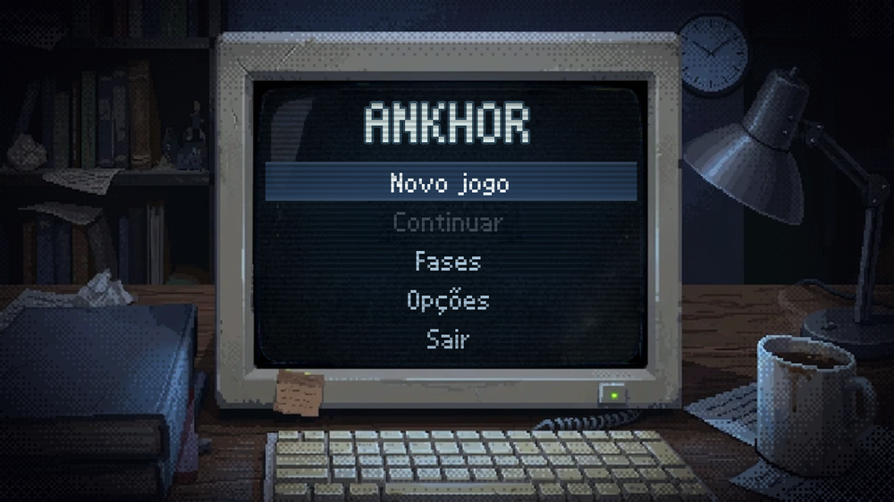
Quadro 1 · Menu principal
Cena: Monitor CRT na cabine da Biblioteca, à noite.
Enquadramento: Plano fechado e frontal no monitor.
Ação: O jogador escolhe Novo jogo, Fases, Opções ou Sair. Continuar fica desativado até existir salvamento em arquivo.
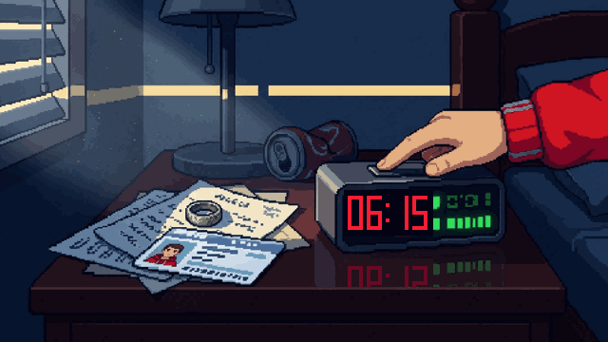  Quadro 2 · O alarme (06:15)  Cena: Quarto de Gabriel, madrugada de 2026.  Enquadramento: Close no criado-mudo: despertador, crachá e apostilas.  Ação: A mão de Gabriel cala o alarme. O dia começa igual aos outros. | 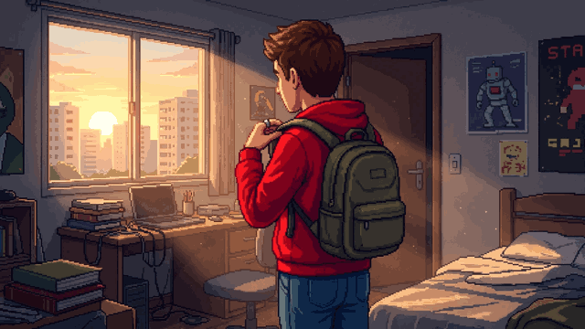  Quadro 3 · A partida  Cena: O quarto ao amanhecer.  Enquadramento: Plano médio, de costas, junto à janela.  Ação: Ele ajusta a mochila e põe no dedo o anel desgastado da avó.
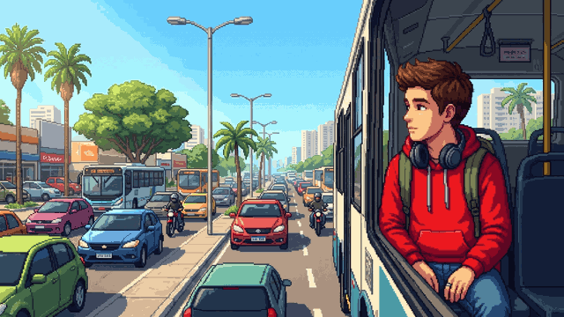  Quadro 4 · O trajeto  Cena: Av. Washington Soares, de manhã.  Enquadramento: Plano aberto lateral, pela janela do ônibus.  Ação: Gabriel segue para a faculdade, de fones no pescoço. | 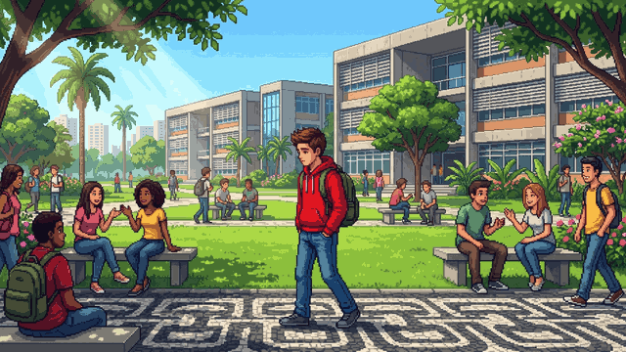  Quadro 5 · O campus vivo  Cena: Pátio da Unifor em 2026, cheio de gente.  Enquadramento: Plano geral amplo.  Ação: Ele atravessa o campus, reservado, entre os estudantes. É o campus que o jogador vai ver em ruínas.
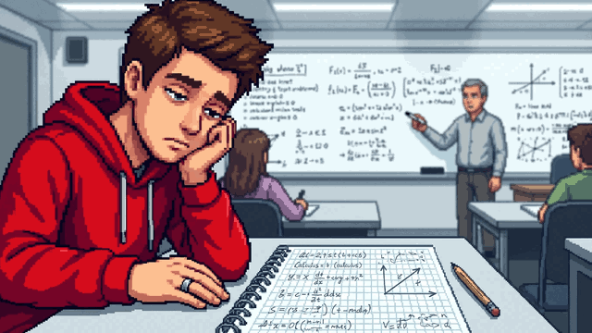  Quadro 6 · A aula e o caderno  Cena: Sala de aula.  Enquadramento: Primeiro plano da carteira, com o caderno de equações.  Ação: Gabriel luta contra o sono enquanto o professor enche o quadro de fórmulas. | 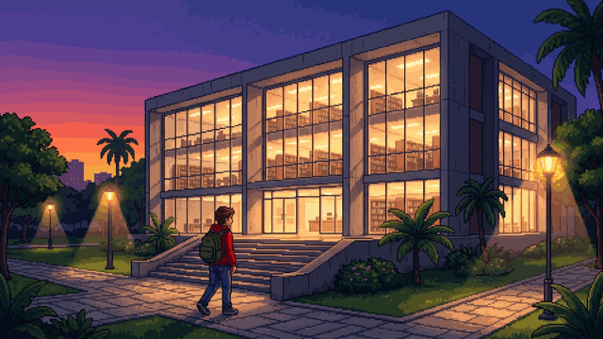  Quadro 7 · Rumo à Biblioteca  Cena: Biblioteca Central ao entardecer.  Enquadramento: Plano médio exterior, com o prédio iluminado.  Ação: Gabriel sobe os degraus para estudar na Biblioteca.
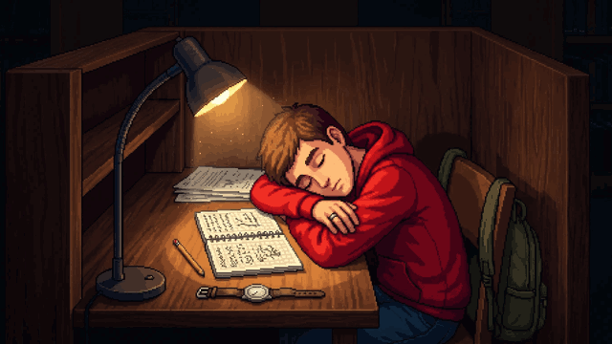  Quadro 8 · A cabine (03:14)  Cena: Cabine de estudo, de madrugada.  Enquadramento: Plano fechado: luminária, caderno e relógio.  Ação: Gabriel adormece sobre os braços, com o caderno aberto. | 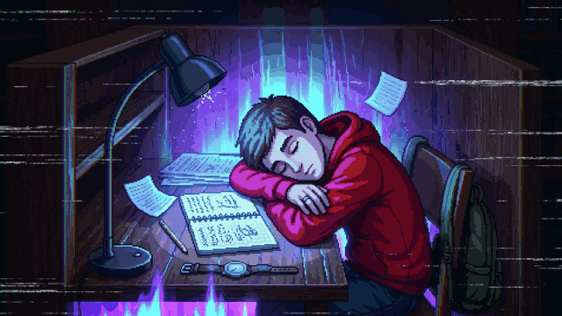  Quadro 9 · O pulso da fenda  Cena: A mesma cabine, com a fenda abrindo no chão.  Enquadramento: Mesmo ângulo, com falha temporal e luz violeta.  Ação: A luminária pisca, as folhas flutuam e a fenda puxa Gabriel. Flash branco.
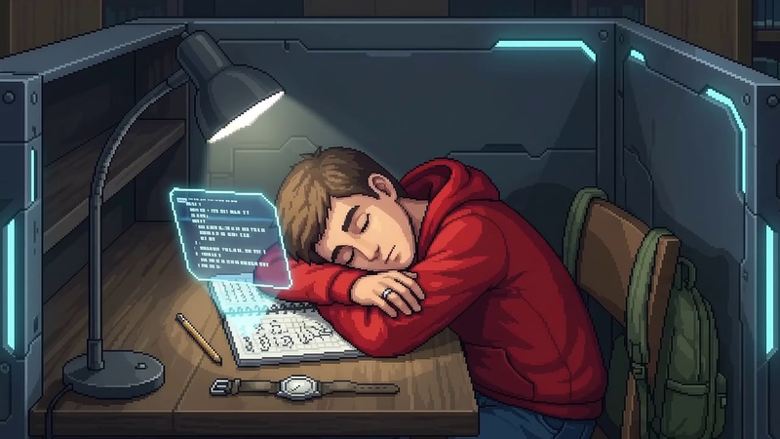  Quadro 10 · Mil anos depois  Cena: A mesma cabine em 3026, com painéis ciano e um holograma sobre o caderno.  Enquadramento: Mesmo enquadramento do quadro anterior.  Ação: Gabriel ainda dorme. Só o ambiente mostra que o tempo passou. | 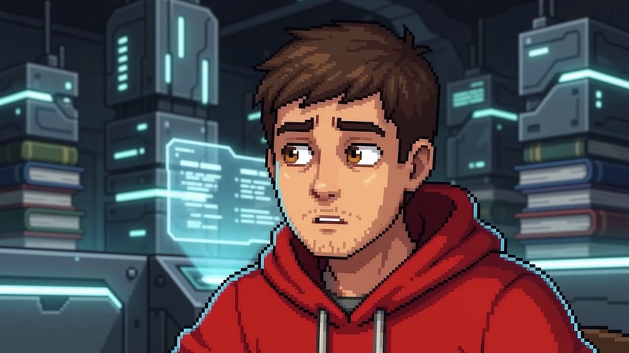  Quadro 11 · O despertar  Cena: A Biblioteca em volta, com torres de equipamentos.  Enquadramento: Primeiro plano em Gabriel, com a câmera se afastando.  Ação: Ele olha em volta sem entender onde está. Em seguida, o jogador assume o controle.

Sequência B. Biblioteca (fase 1)
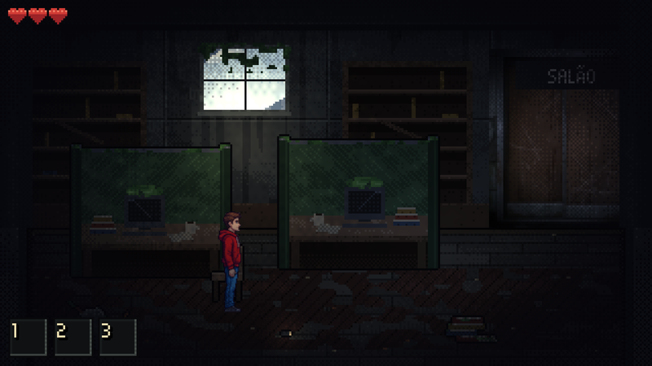  Quadro 12 · A cabine  Cena: Primeira sala, escura, com a porta para o salão.  Enquadramento: Plano geral lateral 2.5D, com o HUD (3 corações e 3 espaços de gadget).  Ação: Gabriel anda, procura a lanterna e aprende os controles. | 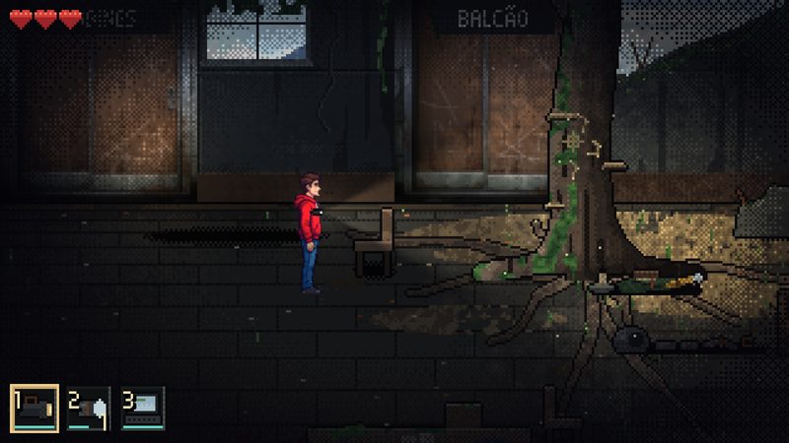  Quadro 13 · O salão e a árvore  Cena: Salão principal, com a árvore e o acampamento do Baltazar entre as raízes.  Enquadramento: Plano geral lateral, com o feixe da lanterna.  Ação: O jogador descobre o acampamento vazio e o diário. Uma Sentinela patrulha este salão.
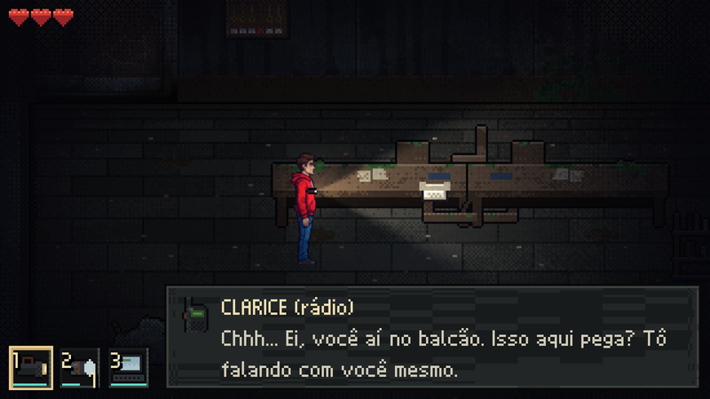  Quadro 14 · O rádio  Cena: Balcão de atendimento, com o rádio da segurança.  Enquadramento: Plano médio, com a legenda do rádio embaixo.  Ação: Gabriel pega o rádio e a voz da Clarice dá as primeiras dicas de ronda. | 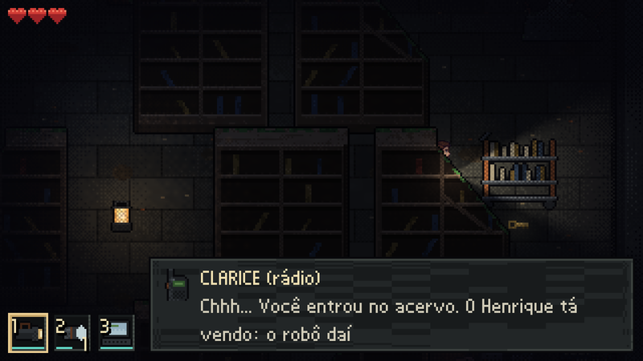  Quadro 15 · O acervo  Cena: Acervo sul, entre as estantes, com um lampião.  Enquadramento: Plano geral com o feixe iluminando o carrinho de devolução.  Ação: Ele procura a chave da manutenção enquanto o Rastreador escuta: é preciso andar, sem correr.
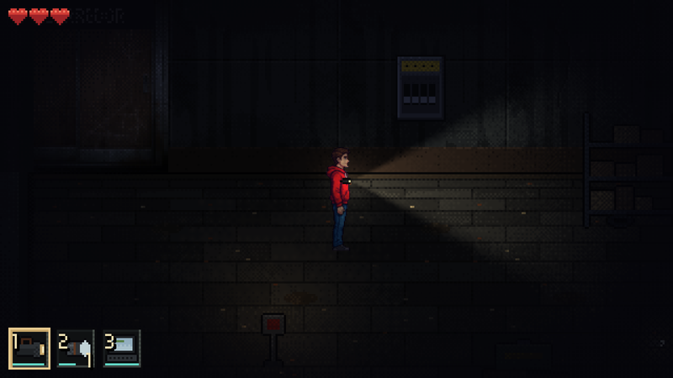  Quadro 16 · A sala segura  Cena: Sala de manutenção, fechada e escura, com o quadro de energia.  Enquadramento: Plano geral lateral, com o quadro ao fundo.  Ação: Gabriel religa os disjuntores na ordem certa (3, 1, 4, 2). Com a energia de volta, a grade da ala leste passa a pedir um código. | 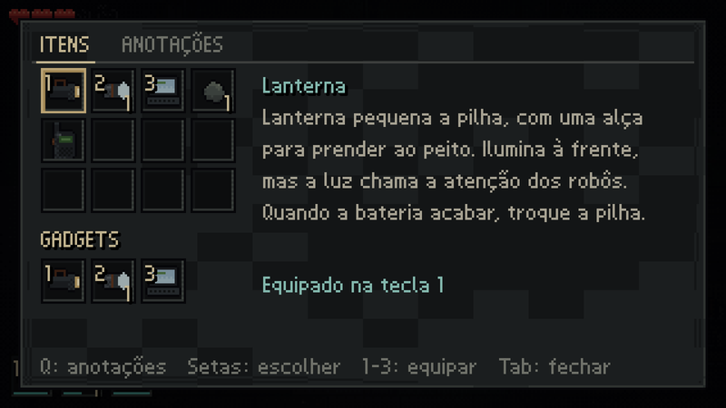  Quadro 17 · Inventário e gadgets  Cena: Tela do inventário, com o jogo pausado.  Enquadramento: Interface em tela cheia: grade 3 × 4 e três espaços de gadget.  Ação: O jogador equipa a lanterna, a cápsula de clarão e o notebook nas teclas 1, 2 e 3 e lê o Caderno na aba Anotações. Captura com os gadgets previstos.

Sequência C. Bloco de salas (fase 2)
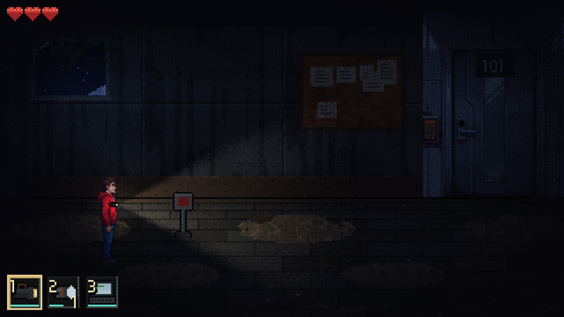  Quadro 18 · Corredor do térreo  Cena: Corredor meio enterrado na areia, à noite, com a porta da sala 101.  Enquadramento: Plano geral lateral, com a lanterna acesa.  Ação: O piso muda o alcance do barulho: a areia abafa os passos. O Rastreador ronda o corredor. | 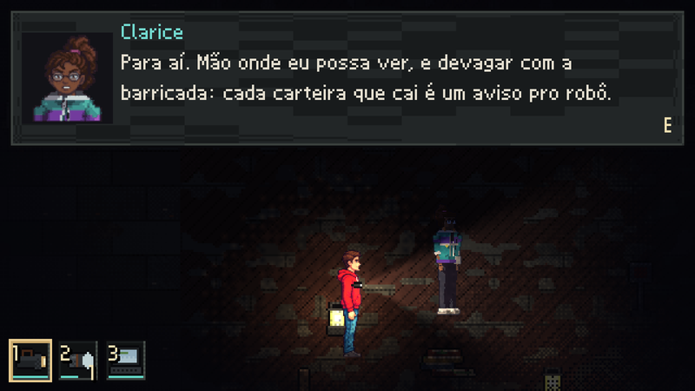  Quadro 19 · A sala 103  Cena: O posto da Clarice, atrás da barricada, à luz de lampiões.  Enquadramento: Plano médio, com a caixa de diálogo no alto da tela.  Ação: Primeiro encontro em pessoa. A Clarice desconfia e propõe uma permuta: o molho de chaves dela em troca da chave da escada.
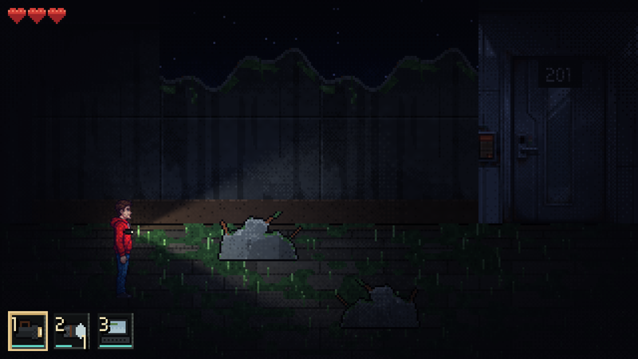  Quadro 20 · O 1º andar  Cena: Corredor com o teto aberto: céu, mato e luar pelos buracos.  Enquadramento: Plano geral lateral.  Ação: O luar também denuncia: o Gabriel passa pelas sombras e pelo mato para fugir da Sentinela. | 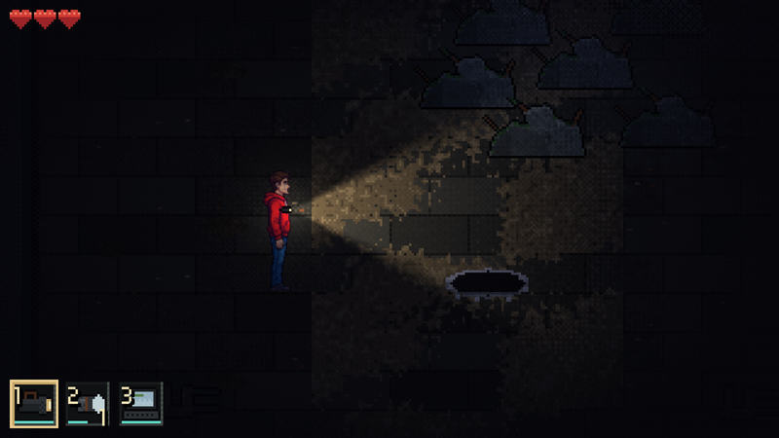  Quadro 21 · A sala 204  Cena: Sala em que o chão cedeu, com entulho e um buraco no piso.  Enquadramento: Plano geral lateral, com o feixe da lanterna sobre o buraco.  Ação: O buraco desce para a sala 104: é um atalho de mão única entre os andares, longe da Sentinela e da escada.

Sequência D. Labirinto (fase 3)
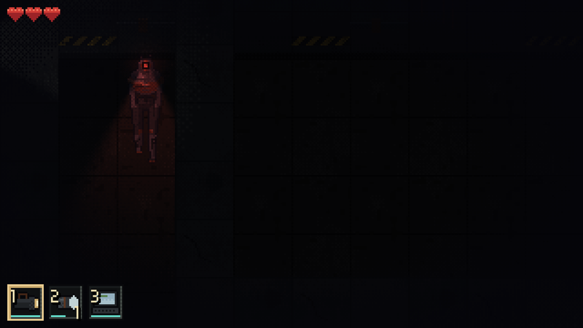  Quadro 22 · A Sentinela  Cena: Subsolo do centro de pesquisa da Âncora, quase às escuras.  Enquadramento: Plano geral; o robô aparece como silhueta, com o farol vermelho.  Ação: A Sentinela varre o corredor. Hora de apagar a lanterna, sair do cone de visão e esperar a ronda passar. | 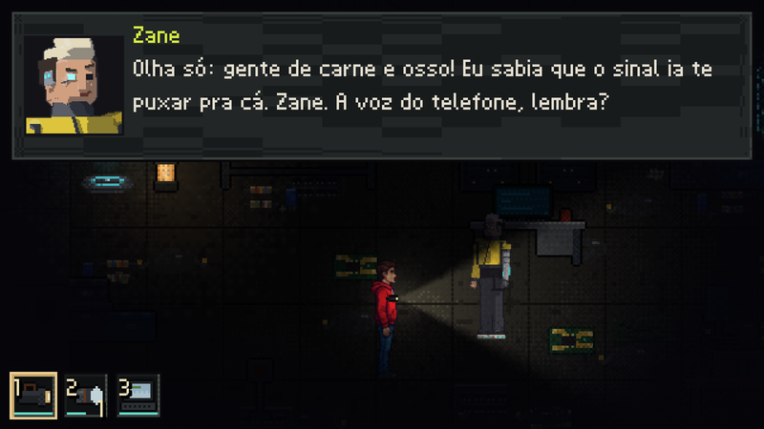  Quadro 23 · A oficina do Zane  Cena: Oficina cheia de componentes eletrônicos, com telas holográficas.  Enquadramento: Plano médio, com a caixa de diálogo no alto da tela.  Ação: O Zane, que Gabriel só conhecia pelo telefone, entrega o notebook e pede que ele invada três nós de controle.

Sequência E. Bunker (posição na ordem das fases ainda provisória)
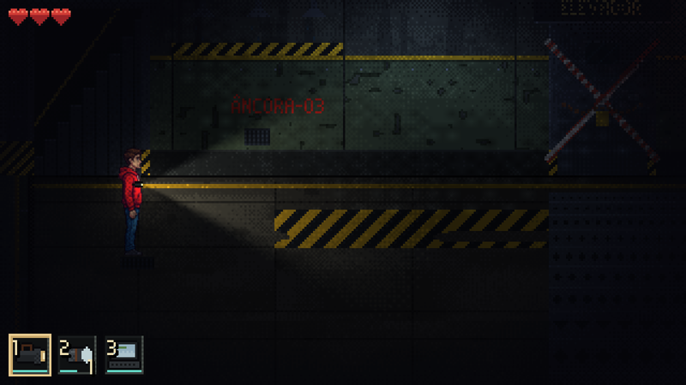  Quadro 24 · A entrada do Bunker  Cena: Entrada do bunker de pesquisa (ÂNCORA-03), com faixas de perigo.  Enquadramento: Plano geral lateral, com o elevador lacrado à direita.  Ação: O lugar mais seguro do jogo: os robôs não descem. As portas lacradas são ganchos para as fases seguintes. | 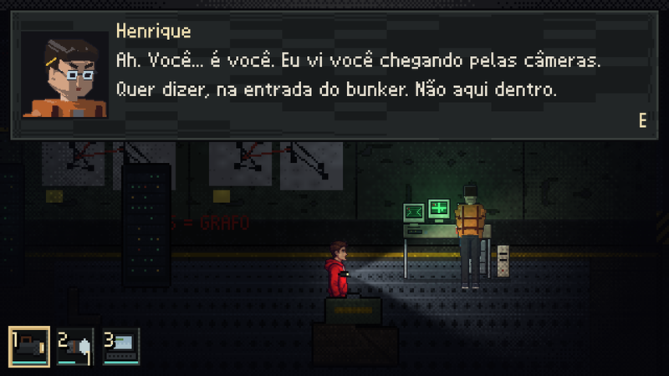  Quadro 25 · A sala de dados  Cena: Sala de dados do Bunker, com a estação e as câmeras do campus.  Enquadramento: Plano médio, com a caixa de diálogo no alto da tela.  Ação: Primeira conversa em pessoa com o Henrique, que diz ter visto Gabriel chegar pelas câmeras.

Sequência F. Elenco e inimigos
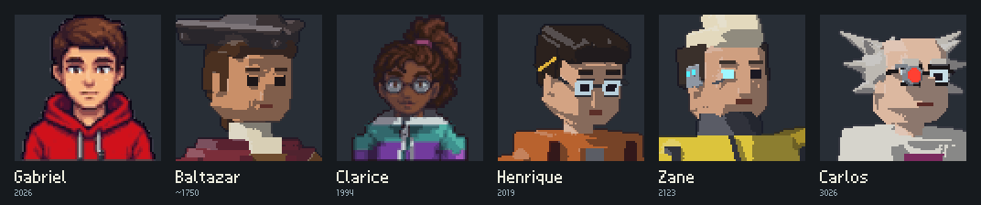
Quadro 26 · O elenco
Cena: Retratos usados nas conversas, em ordem de época.
Enquadramento: Primeiro plano de cada rosto, em resolução dobrada.
Ação: Cada pessoa tem uma cor e uma silhueta próprias. A Diana ainda não tem visual definido.
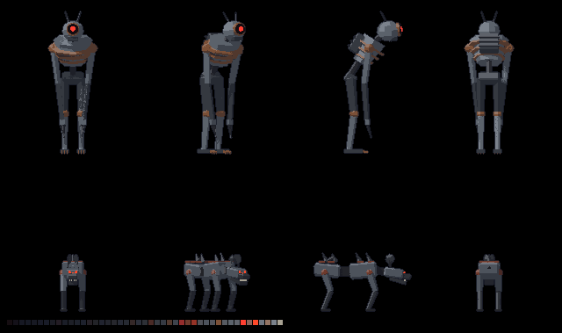
Quadro 27 · Os robôs
Cena: Folha de referência da Sentinela (em cima) e do Rastreador (embaixo).
Enquadramento: Frente, três quartos, perfil e costas de cada um.
Ação: A Sentinela enxerga; o Rastreador escuta. Os olhos vermelhos aparecem no escuro antes do robô.

O final do jogo ainda não foi decidido pelo grupo e, por isso, não tem quadros (ver os pontos em aberto na seção 3).

